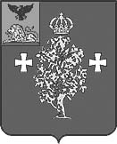

МКУ "Управление образования администрации Борисовского района"

Муниципальный центр оценки качества образования

**Аналитические материалы**

**по результатам контрольно-оценочной диагностики**

**по математике в 10-х классах общеобразовательных учреждений Борисовского района в 2015 году**

Борисовка, 2015

**Введение**

В соответствии с приказом МКУ «Управление образования администрации Борисовского района» от 24 февраля 2015 г. № 106 «О проведении мониторинга учебных достижений обучающихся 10 классов в общеобразовательных учреждениях Борисовского района» муниципальный центр оценки качества образования МКУ «Управление образования администрации Борисовского района» 04 марта 2015 года провели контрольно-оценочную диагностики по математике в 10-х классах в тестовой форме.

Цели мониторинга:

1. развитие единого образовательного пространства района,
2. совершенствование районной системы оценки качества образования,
3. своевременное выявление проблем в образовании и создание условий для их ликвидации.

Исследования качества образования проводились в 10 общеобразовательных организациях Борисовского района. Во всех общеобразовательных организациях с целью обеспечения самостоятельности выполнения работы и получения объективных результатов присутствовали уполномоченные представители МКУ «Управление образования администрации Борисовского района».

Содержание диагностических работ соответствовало требованиям программ 10-го класса по химии.

**Результаты**

**мониторинга учебных достижений обучающихся 10 классов**

**по математике в общеобразовательных учреждениях**

**Борисовского района**

Контрольно-диагностическая работа по математике состояла из 7 заданий. Задания оценивались в 1 балл. Максимальное количество баллов за всю работу – 7.

Диагностическую работу по математике выполняли 65 обучающихся, что составляет 77,38% от общего количества учеников 10-х классов общеобразовательных организаций Борисовского района.

Все обучающие 10-х классов успешно справились с заданиями по математике. Качество знаний по району составило 85,48%. Процент успеваемости – 100%. Средний балл 6,4 (приложение 1).

На «5» работу выполнили 27 обучающихся (41,54%); на «4» выполнили 26 восьмиклассников (40%); на «3» - 12 (18,46%).

100% качество знаний показали обучающиеся МБОУ «Борисовская СОШ № 1 им. А. М. Рудого», МБОУ «Борисовская СОШ им. Кирова», МБОУ «Березовская СОШ им. С. Н. Климова», МБОУ «Грузсчанская СОШ», МБОУ «Крюковская СОШ», МБОУ «Октябрьскоготнянская СОШ», МБОУ «Хотмыжская СОШ».

Ниже среднерайонного показателя качество знаний у обучающихся МБОУ «Борисовская СОШ № 2» (59,09%), МБОУ «Новоборисовская СОШ имени Сырового А. В.» (66,67%), МБОУ «Стригуновская СОШ» (50%).

**Качество знаний обучающихся 10-х классов по математике**

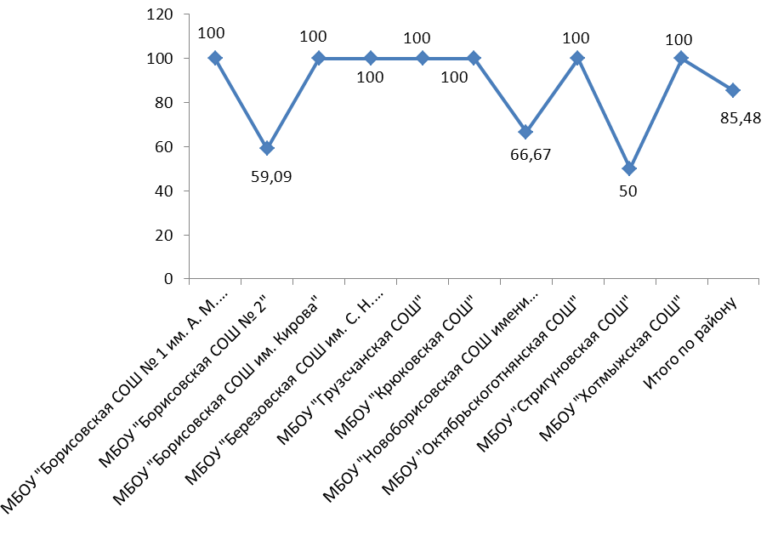

Средний балл по району 6,4. Максимальный средний балл набрали обучающиеся МБОУ «Октябрьскоготнянская СОШ» и МБОУ «Хотмыжская СОШ». Минимальный средний балл у десятиклассников МБОУ «Борисовская СОШ № 2» (5,68) и МБОУ «Новоборисовская СОШ имени Сырового А. В.» (5,67).

Обучающиеся МБОУ «Березовская СОШ им. С. Н. Климова», МБОУ «Новоборисовская СОШ имени Сырового А. В.» и МБОУ «Стригуновская СОШ» полностью подтвердили уровень знаний в контрольно-оценочной процедуре по сравнению с полугодовыми отметками. У остальных образовательных организаций отметки частично не совпадают.

Типичные ошибки, которые допустили обучающиеся:

- работа с диаграммами;

- работа с таблицами и формулами;

- нахождение площади;

- нахождение корня уравнения.

На основании вышеизложенного можно сделать следующие выводы:

1. анализ успешности выполнения заданий в целом по району позволяет говорить о том, что обучающиеся справились с контрольно-оценочной диагностикой по математике;
2. обучающиеся 10-х классов неточны в знаниях: работа с диаграммами, работа с таблицами и формулами, нахождение площади и нахождение корня уравнения.

Рекомендации:

1. учителям математики ОО своевременно выявлять проблемы в образовании обучающихся и создавать условий для их ликвидации учителям химии ОО своевременно выявлять проблемы в образовании обучающихся и создавать условий для их ликвидации;

2. уделять больше внимание на изучение: работа с диаграммами, работа с таблицами и формулами, нахождение площади и нахождение корня уравнения.

уделять больше внимание на изучение: признаков химических реакций; расчетов по уравнению химических реакций; решению задач на определение массовой доли вещества;

Приложение 1.

**Сводный отчет о результатах районной контрольно-оценочной диагностики по математике в 10 классах**

**муниципальных бюджетных общеобразовательных учреждений Борисовского района**

